I u Tihoj noći rodi se On, Spasitelj – svijeta Razveselitelj. Rodi se onaj koji je dio vječnosti, rodi se Bog koji će „ prekoračiti pragove djece zemaljske, i sjesti za ognjišta njihova, i biti blagoslov među zidovima njihovim i svjetlost na stazi njihovoj.“
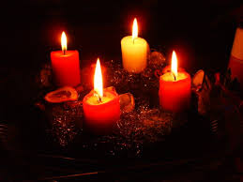

BOŽIĆ

Božićni su dani
puni topline i ljubavi.
Oko mirisnih grana jela
okuplja se obitelj cijela.
Djeca očekuju poklone mnoge
ispod velike jelkine noge.
Takav sam i ja nekada bio.
Sada sam nešto stariji.
Shvaćam da pokloni nisu važni.
Vrijednost Božića je u toplini doma,
ljubavi, zdravlju i slozi.
Božić je veseo i sretan dan
jer tada niti jedan čovjek nije sam.
Stefan Kuzmanović, 7.b
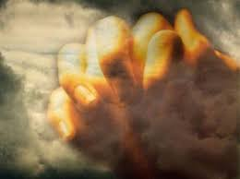

Božić
To je vrijeme ljubavi
i sreće za sve ljude
koji s osmijehom se bude.

To je vrijeme vjere
i molitve Bogu
jer ljepota koju je stvorio nema mjere
vrijeme Božića je najljepše vrijeme koje zamisliti mogu.

Karlo Ević, 7.a

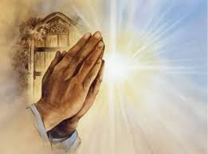

Božić
Božić nam stiže
25. prosinca,
sve bliže je i bliže.

I dok snijeg
tiho pada,
Maleni Isus nam dolazi sada.

Isus maleni, došao nas je spasiti,
a Njegova će zvijezda
nebo krasiti!

Ivana Majdenić, 7.b

